Cours destine au 3ème Année médecine / UEI N° 03
Présenté par Dr A. Hammouche

Les Dysphosphorémies

I- Introduction :
Le phosphore est un élément chimique, Il se trouve principalement dans l’os, et aussi dans les muscles, le foie, le tissu adipeux.(une répartition ubiquitaire).
C’est l’anion intracellulaire le plus important il a un rôle capital dans le métabolisme cellulaire.
Sa concentration plasmatique ne reflète pas son pool car le liquide extracellulaire contient 1% du pool total; la phosphorémie donc peut être normale malgré l’existence d’un déficit important.
II-Rôles Physiologiques du Phosphate :
• Composant majeur de l’os.
• Régulation des fonctions protéiques.
• Transduction du signal intra-cellulaire .
• Composant des membranes phospholipidiques.
• Métabolisme énergétique (ATP, phosphate créatinine).
• Composant majeur de l’ADN et de l’ARN.
• Système tampon fixe intra et extra-cellulaire (H2PO4- /HPO4 2-).

III-Répartition du Phosphore Dans L’Organisme : 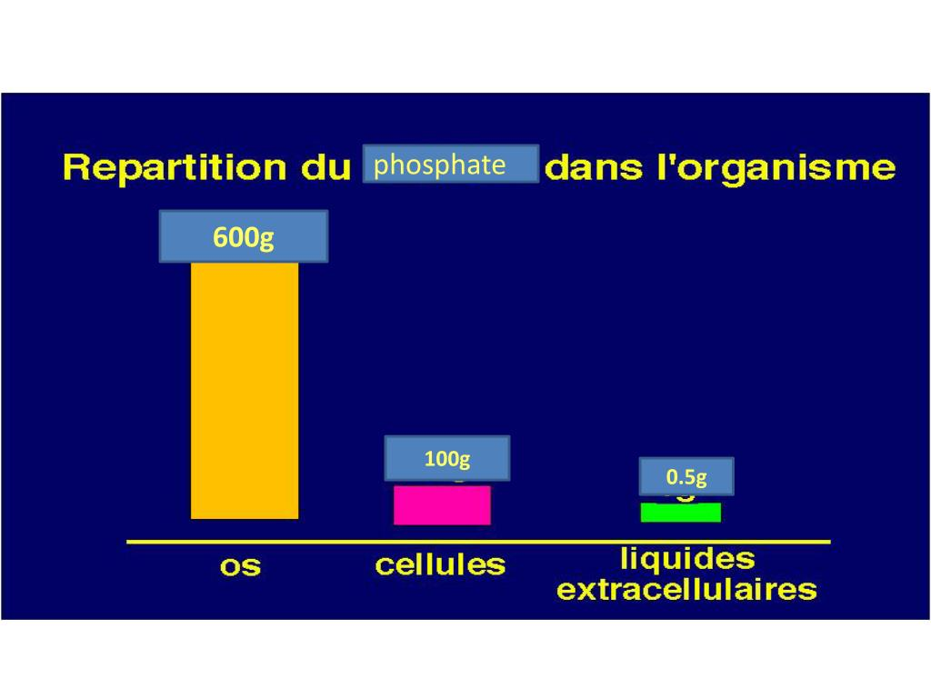
- Le pool global de phosphore est de 600 à 800 g soit 23000 mmol (01g = 32 mmol)

- Le phosphore existe sous 2 formes : organiques et inorganique

1/ La forme organique est lié aux protéines ou aux lipides ( phosphoprotéines, acides nucléiques et phospholipides

2/La forme inorganique ou phosphate lie à d’autres ions :

exp calcium (CaHPO4), magnésium (MgHPO4)
Ou sous forme libre d’orthophosphates (H3PO4, H2PO4-, HPO42-)
-Répartition du phosphore dans l’os :
-85% (500-600g) du phosphore se trouve dans les os sous forme liée au calcium d’hydroxyapatite;
- Les 15% restants sont présents en intracellulaire dans les tissus mous sous forme de composés organiques lipidiques, protéiques ou d’acides nucléiques.
-Le secteur extracellulaire représente moins de 1% du pool global de phosphore.
-Répartition du phosphore dans le plasma :
La quantité de phosphore dans le plasma est de 120mg
* 2/3 en phosphore organique = 85mg (phospholipides)
*1/3 en phosphore inorganique = 35 mg (phosphate) dont:
- 10% sont liées aux protéines, non ultrafiltrables;
- 90% sous forme ionisée, diffusible
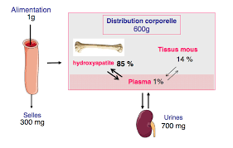

IV-La Régulation de la phosphatemie :
Trois sites sont responsable de la régulation du phosphore l’intestin, l’os et le rein
1-REGULATION INTESTINALE : Les phosphates sont retrouvés dans quasiment tous les aliments : les produits laitiers, la viande, les céréales; et les hypophosphatémies liées à un déficit d'apport ou de réabsorption sont rares
Un régime normal a un contenu en phosphates entre 800 à 1600 mg/jour.
60 à 65% seront réabsorbés principalement au niveau de l’intestin grêle (principalement dans le jéjunum et l’iléon).
Il existe 2 types d’absorptions :
- Une absorption passive: par gradient de concentration en phosphates.
-une absorption active: Le flux actif de phosphates est assuré par des cotransporteurs Na/Pi (type 2B) qui sont situés au niveau apical de la cellule entérocyte . Les transporteurs de type 2A et de type 3 seraient également présents.
- La vitamine D dihydroxylée et le régime riche en phosphates augmentent l’absorption intestinale en agissant directement sur le cotransporteur Na/Pi de type 2B.
- l’EGF ("Epithelial Growth Factor"), les corticoïdes, les hormones thyroïdiennes ont aussi un effet sur l’absorption.
- Parathormone (PTH) n'a que peu d'effet direct sur l'absorption intestinale du Phosphore
2- REGULATION RENALE :
- Le rein est le principal site de régulation de la concentration plasmatique de Pi .
- La quantité de Pi excrétée au niveau rénal se situe aux alentours de 20 à 30 mmol/24 H (soit de 600 à 900mg).
- Le tube proximal est le principal site de réabsorption du Pi.
3- REGULATION OSSEUSE :
-Le squelette joue un rôle fondamental dans l’homéostasie phosphocalcique par un processus appelé remodelage.
- Le remodelage osseux consiste en l’alternance d’une phase de résorption ou dégradation osseuse et d’une phase de formation osseuse ,Il fait appel à l’action de cellules spécialisées, les ostéoclastes en charge de la résorption, les ostéoblastes en charge de la formation et de la minéralisation osseuse.
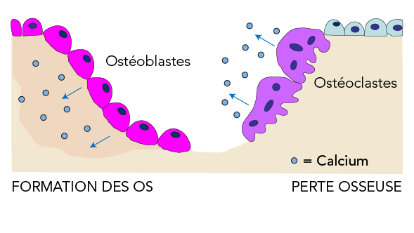
V-La régulation hormonal :
Trois hormones participent à la régulation de la phosphorémie:
1. Le PTH : hormone sécrétée par les glandes parathyroïdes.il n’a pas d’action sur l’intestin mais il augmente la résorption ostéoclastique et la réabsorption rénale du calcium,et il diminue la réabsorption rénale du phosphate donc : la PTH est hypercalcimiante et hypophosphoremiante.
2. La calcitonine : hormone sécrétée par les cellules C de la glande thyroïde. C’est une hormone hypocalcimiante et hypophosphoremiante.
3. la vitamine D3 : elle à un rôle de minéralisation osseuse. Donc la vitamine D3 est hypercalcimiante et hypophosphoremiante

VII-Hypophosphorémie
La concentration plasmatique de Phosphore total est de 30 à 45 mg/L ( 0,77 à 1,45 mmol/L ) ,une hypophosphorémie est définie par une diminution du taux du phosphore plasmatique inférieur à 0.80 mmol/l, modérée = 0.6 à 0.8 mmol/l ou sévère <0.6 mmol/l.
Les hypophosphorémie sont observées en réanimation ils sont à l’origine de surmortalité importante, Ils sont dues soit à une déplétion phosphorée vraie ou un transfert intracellulaire.
1/Les signes cliniques de l’ hypophosphoremie
1.1-Effets cardio-vasculaires
L'hypophosphorémie peut entraîner une diminution de la contractilité cardiaque pouvant mener à des insuffisances cardiaques aiguës, des troubles du rythme voire à des arrêts cardiaques.
1.2.-Effets respiratoires
L'hypophosphorémie est associée à une diminution de la contractilité des muscles respiratoires, pouvant entraîner, chez des patients fragilisés une insuffisance respiratoire aiguë.
1.3-Effets neuromusculaires
Une encéphalopathie avec faiblesse musculaire
1.4-Autres effets
D’une diminution de la sensibilité à l'insuline. Une diminution de la sécrétion d'insuline par le pancréas
L’hypophosphorémie pourrait être à l'origine d'hémolyses et d'une dysfonction leucocytaire
Diagnostic Biologique :
1. Une hypercalciurie, une hypermagnésémie
2. Une hémolyse, une thrombocytopénie.
3. Anomalies du transport en oxygène.
4. Diminutions des propriétés des granulocytes.
2/Mécanismes et circonstances étiologiques:
2. 1. Mécanisme de transfert: il est surtout secondaire à une stimulation brutale de la glycolyse avec phosphorylation du glucose
a. Alcalose respiratoire: entraine une hypophosphorémie rapide et profonde plus de 40% de la valeur de base elle est secondaire a la baisse du CO2 intracellulaire entrainant une accélération de la glycolyse en augmentant l’activité de la phospho-fructokinase, suite à une période d’hyperventilation. L’Hypophosphorémie est proportionnelle à l’alcalose
b.Les Perturbations hormonales :
- le traitement par insuline provoque un transfert intracellulaire de P en agissant sur la synthèse des NaPi.
-au cours des acidocétoses la carence insulinique a favorisé une déplétion en Pic en diminuant l’entrée cellulaire de glucose, la glycolyse et la synthèse d’ATP.
- Une déplétion phosphorée s’y associe en raison de la diurèse osmotique
c. Le syndrome de renutrition:
Apparaît en général dans les 4 jours qui suivent la reprise de l'alimentation.
La renutrition accélère le métabolisme de base. L’entrée intracellulaire d'électrolytes entraine une chute brutale des électrolytes dans le sang( le phosphate, le potassium, le magnésium et le glucose.)Les risques majeurs est la confusion, les convulsions le coma puis la mort.
2.2. Diminution de l'absorption intestinale :
a- Pathologies digestives : la malabsorption la mal nutrition les diarrhées chroniques
b -Post-opératoire : dans le cas de chirurgie lourde suite aux Vomissements et aux aspirations gastriques ou duodénales
c- traitement par l’Antiacide contenant du magnésium ou de l'aluminium

2. 3. Augmentation de l'excrétion urinaire:
a - le syndrome de Fanconi: est une maladie rénale avec un trouble généralisé de la fonction tubulaire proximale rénale. Il entraine une acidose tubulaire proximale par fuite d'ions bicarbonates et donc une perte de phosphates, de glucose, de citrates et d‘acides aminés
b- L’ethylisme
-L hypophosphatémie est secondaire à une déplétion phosphorée musculaire chronique : myopathie alcoolique.
-fuite rénale par action tubulaire directe de l’alcool.
-Au cours du sevrage éthylique, l’hyperventilation alvéolaire peut aggraver l’Hypophosphorémie
2.4.Autres causes :
- le sepsis surtout à BGN rôle des cytokines
- Hyperparathyroïdie (primaire – secondaire)
- Hyperaldostéronisme
- Les brûlures étendues
- Les hémopathies avec prolifération cellulaire rapide et la greffe de moelle osseuse
- Les diurétiques
- Certains médicaments et toxiques : fosfamide, cisplatine, aminosides.

VIII-Hyperphosphatémie
Complication classique de l’IRC.
L’augmentation du phosphate au niveau du sang est un phénomène qui se développe progressivement et l’hyperphosphatémie survient à un stade avancé de l’IRC.
1/Conséquences cliniques:
La présence de calcifications surtout au niveau du rein, pancréas, peau, vaisseaux et les articulations.
2/ Les étiologies
2.1. Diminution de la capacité d’élimination: dans l’IRC suite à la réduction des néphrons, et surtout pour un débit de filtration glomérulaire inférieurs à 20 ml/min les capacités du rein à éliminer le phosphore diminuent et l’hypophosphorémie se développe.
2.2 Augmentation de la réabsorption tubulaire: elle survient au cours des Hypoparathyroides
2. 3. Augmentation massive des apports:
* Apport exogène : prise de lait en abondance, traitements par phosphate ou par dérivés de la vitamine D, lavements contenant du Phosphore au cours des préparations de colons pathologiques.
* Apport endogène: Hémolyse aiguë, Syndrome de lyse tumorale, Syndrome d’hyperthermie maligne.

